DEFI

Compétence :
Consigne :

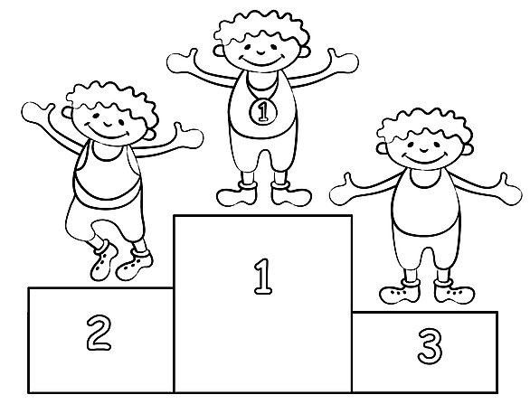

Je colorie le personnage n°3 si j’ai réussi à faire entre 1 et 4 modèles.

Je colorie le personnage n°2 si j’ai réussi à faire entre 5 et 8 modèles.

Je colorie le personnage n°1 si j’ai réussi à faire entre 9 et 12 modèles.

DEFI

Compétence :
Consigne :

Je colorie le personnage n°3 si j’ai réussi à faire entre 1 et 4 modèles.

Je colorie le personnage n°2 si j’ai réussi à faire entre 5 et 8 modèles.

Je colorie le personnage n°1 si j’ai réussi à faire entre 9 et 12 modèles.

